国邮政集团公司江西省南昌邮区中心局“2·29”一般机械伤害事故调查报告
来源：南昌县人民政府 南昌县·事故调查报告（全省站搜索）
原文链接：http://ncx.nc.gov.cn/ncxrmzf/yjgljgsgg/202005/10dd68b4cd3b48c38674556ff3514777.shtml
发布时间：2025-02-26 抓取时间：2026-10-14 正文含图，已嵌入原图

您现在所在的位置: 首页>政务公开>政府信息公开>部门信息公开目录>县应急管理局>其他法定信息>公示公告
分享到：
索引号：主题分类：发布机构：生成日期：文件编号：有效性：公开范围：公开方式：
国邮政集团公司江西省南昌邮区中心局“2·29”一般机械伤害事故调查报告
• 浏览量：
• 字体【 大 中 小 】
中国邮政集团公司江西省南昌邮区中心局“2·29”一般机械伤害事故调查报告1.业务发包单位：，2.业务承包单位：南昌满薪装卸有限公司，3.合同签订情况：1.事故发生经过：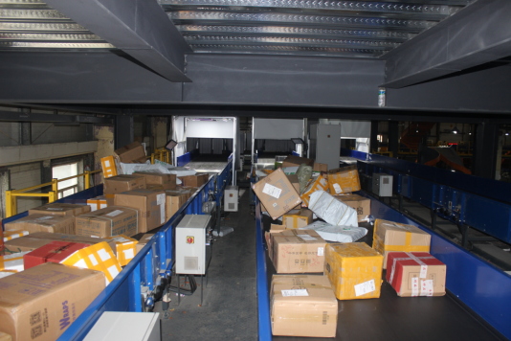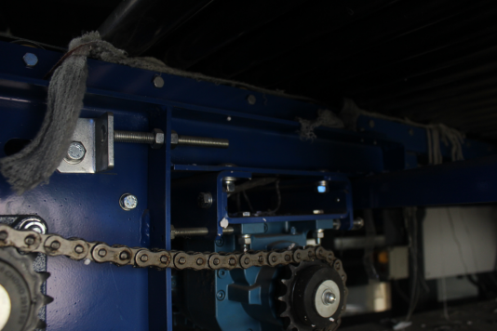2.事故救援情况：3.事故善后处理情况：1.事故造成的人员伤亡：2.事故造成的直接经济损失：(一)事故发生的直接原因：(二)事故发生的间接原因： (三)事故性质：(一)事故责任的认定： (二)对事故责任者的处理建议：1.2.3.1.2.
扫码浏览
【TOP】【打印页面】【关闭页面】

